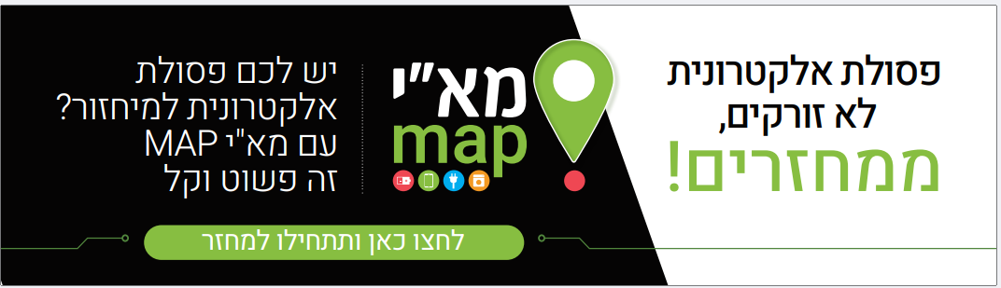
לחבר לבאנר את הלינק למנגנון מא"י MAP - https://mai.org.il/mai_map/

מכשיר חשמלי וסוללות לאן?
ממחזרים פסולת אלקטרונית חשמלית וסוללות במועצה אזורית לב השרון
מועצה אזורית לב השרון בשיתוף תאגיד מא"י מפעילה מספר הסדרי איסוף ופינוי פסולת אלקטרונית וסוללות מהתושבים כדי לאפשר לכל תושבי העיר להפריד ולמחזר פסולת אלקטרונית וסוללות מזהמים.

מהי פסולת אלקטרונית?
כל מכשיר שזורם/זרם בו חשמל, שעובד על חשמל או סוללות, ציוד חשמלי ואלקטרוני שהתקלקל או הוחלף, נורות וסוללות.

למה למחזר?
בפסולת ישנם חומרים רבים כגון ברזל, פלדה ומתכות כבדות, העלולים לחלחל לאדמה, להפיץ גזים רעילים לאוויר, לזהם את מי התהום ובכך לפגוע בנו בבע"ח ובסביבה שלנו.
הידעת ?
- פסולת אלקטרונית הינה רק 3% מהפסולת שלנו אך מהווה 70% מגורמי הזיהום שבפסולת ביתית.
- בעת קניית מוצר חשמלי חדש, מחויב המשווק לקבל מכם (בבית או בחנות) מוצר חשמלי ישן למחזור, ללא כל עלות נוספת.

אפשרויות מסירת פסולת אלקטרונית, חשמלית, וסוללות למיחזור בעיר:

מכשיר חשמל גדול לאן?

חדש תמורת ישן:

ע"פ החוק אם רכשת מכשיר אלקטרוני חדש , היבואן מחויב לפנות את המכשיר הישן שלך במעמד האספקה (כדאי להדגיש זאת במעמד הרכישה)

פינוי פסולת גדולה ממדרכות הבתים, ללא עלות
פרטים במוקד 106 ובטופס הזמנת הפינוי

הזמנת פינוי מפתח הבית בתשלום
ניתן להזמין פינוי מפתח הבית בתשלום יש למלא את טופס הפינוי
,
מכשיר חשמל קטן ובינוני וסוללות לאן?

מרכזי איסוף לפסולת חשמלית גדולה, קטנה וסוללות:
אל מרכזי האיסוף ניתן להביא כל ציוד חשמלי ואלקטרוני גם גדולים כגון: כלי חשמל גדולים מסכי מחשב, מאווררים, תנורי חימום, נורות סוללות וכדומה למיחזור.
כתובות מרכזי המיחזור:

מוקדי האיסוף:
למוקדי האיסוף יש להשליך פסולת אלקטרונית (נישאת עד 50 ס״מ) כגון מחשבים, שואב אבק, טלפונים, מצלמות, מדפסות משחקים וכדומה וסוללות.
במוקדי האיסוף תמצאו לרוב שני מיכלים:
מיכל לאיסוף סוללות
מיכל לאיסוף פסולת אלקטרונית נישאת עד 50 ס״מ.

להלן הכתובות:

מה לגבי סוללות ליתיום?
ניתן להביא מכשירי חשמל עם סוללות ליתיום שלא ניתנות לניתוק . סוללות ליתיום כגון: סוללות אופניים וקורקינטים יש להשליך למתקן ייעודי לסוללות ליתיום מ בלבד.

